流程：学生提交立项申请，提交至指导老师审批，指导老师审批后提交至院系管理员审批。

学生

怎么提交大创项目的立项申请？
位置：创新创业→项目申报
教务处设置可以立项的时间段内，学生才可以进行立项申请，如果当前不在可立项时间内，页面显示如下：
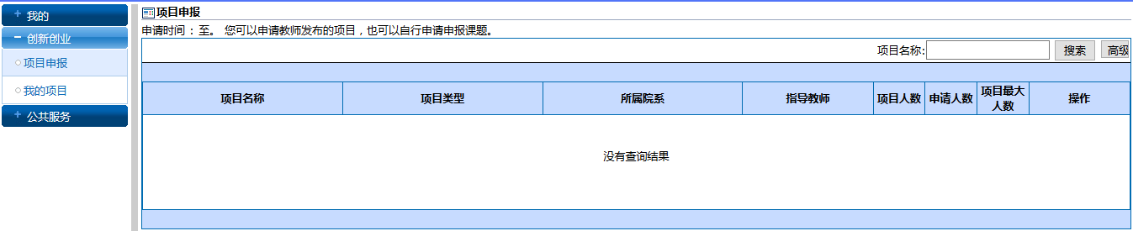
如果当前在可以立项的时间范围内，页面上会显示申请的开始时间和结束时间，右上角会出现“项目申请”的按钮。
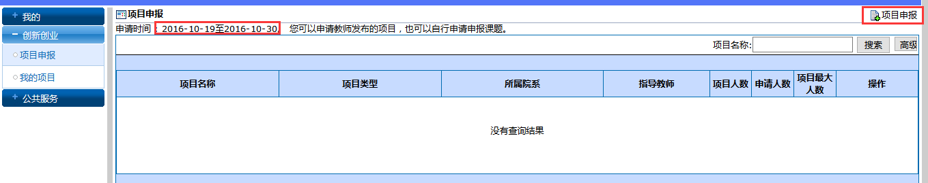
点击“项目申请”的按钮，按照要求填写内容并点击提交，即可完成项目的立项。
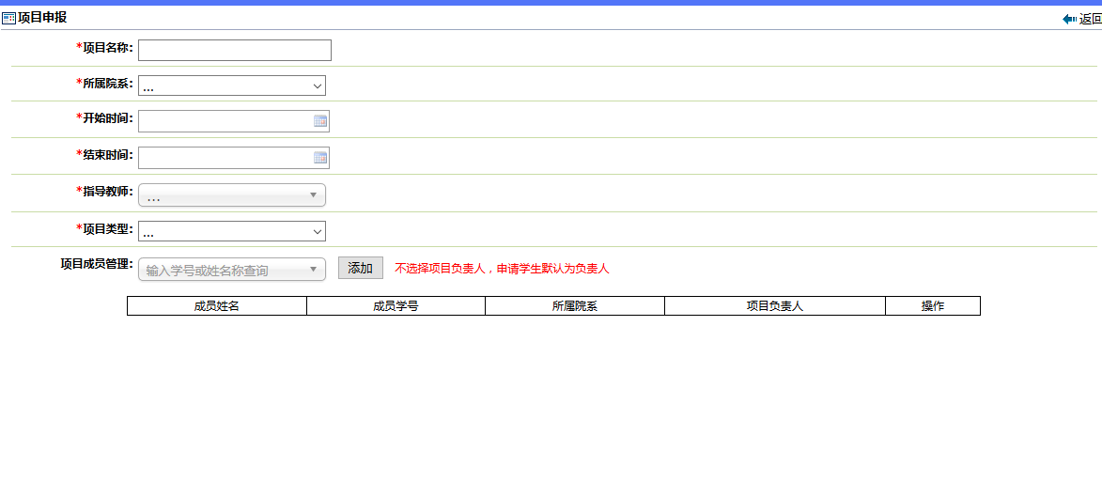
见上图，*所属院系，此处请务必选择项目所属学院（不要选择专业），项目归属指导教师所在学院（除国交学院）。

怎么查看自己参与的项目的情况？
位置：创新创业→我的项目
我的项目里会显示所有正在参加的项目，选中左侧的原点，即可查看项目的具体情况。
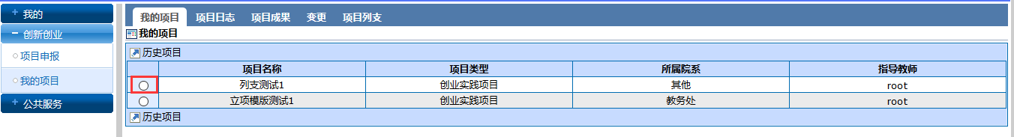
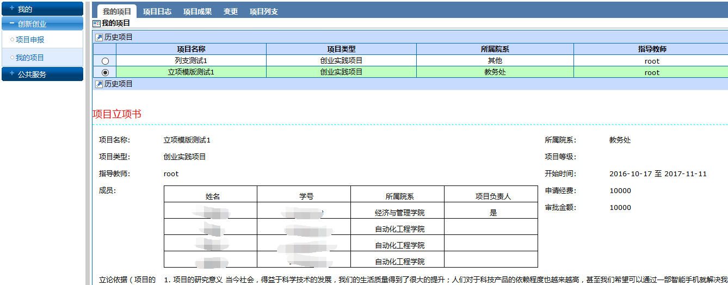
最下方审核记录显示的是每个阶段当前的审核状态，点击“查看详细”可以看到所有的审核记录。
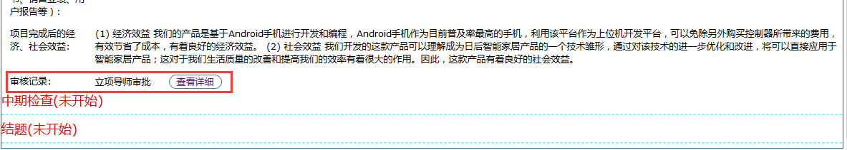
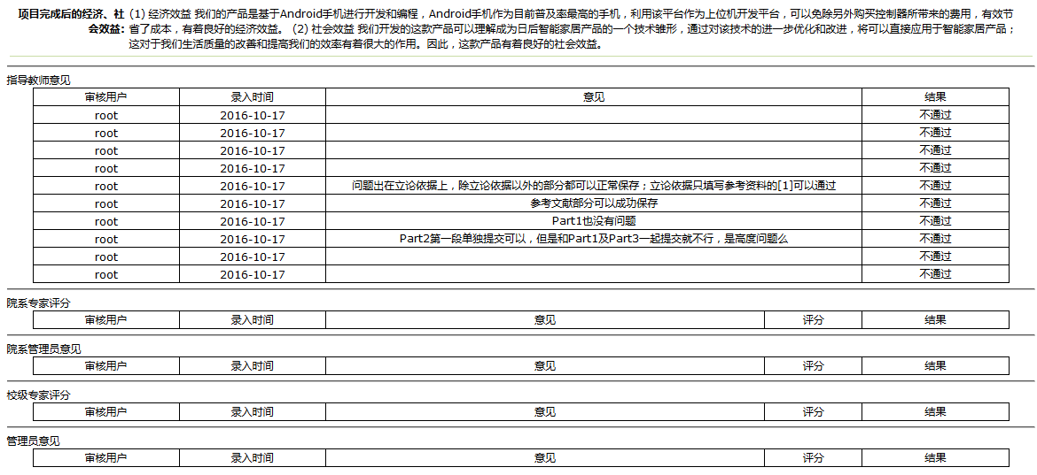

立项申请没有通过要怎么办？
从“我的项目”里可以看到，项目的审核状态变成了“不通过”，此时我们需要对立项申请书进行修改，并再次提交。
位置：创新创业→项目申报
在项目申报页面可以看到这个不通过的项目，点击“组长申报”即可再次进入立项申请书的编辑页面，修改后点击“保存”即可完成重新提交。
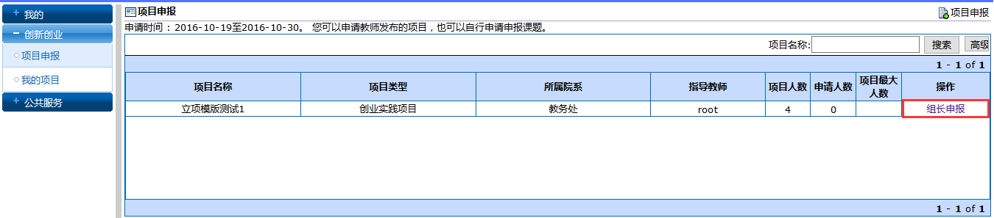

怎么提交中期检查表和结题表？
位置：创新创业→我的项目
选中一个项目，如果已经通过立项，且到了教务处设置的中期检查时间，最下方会出现“填写中期检查表”的按钮（如果还没到中期检查的时候，会显示未开放，效果见下图的结题）。
点击“填写中期检查表”，按要求填写信息，然后提交即可。
提交完成后，状态会发生变化，此时不可对已经提交的中期检查表进行修改，但是可以查看申请情况。
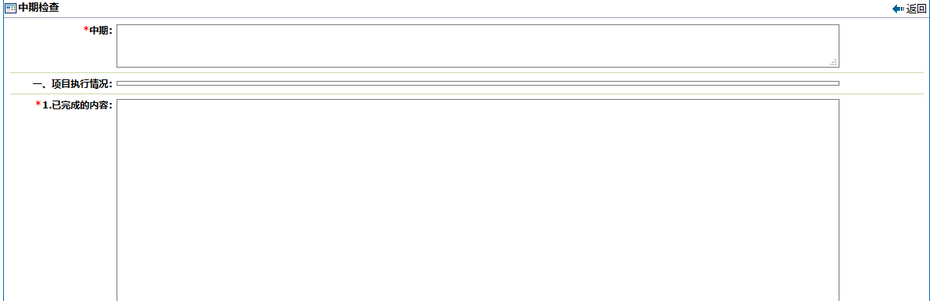
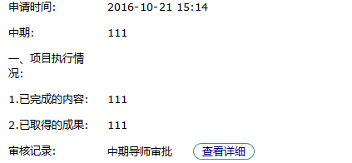

中期检查或结项流程审核不通过怎么办？
位置：创新创业→我的项目
刚审核记录后的状态显示为不通过，且当前依然处于中期检查的时间内，“填写中期检查表”的按钮会再次出现，点击进入后再次提交即可。
点击“查看详细”可以看到审核意见。
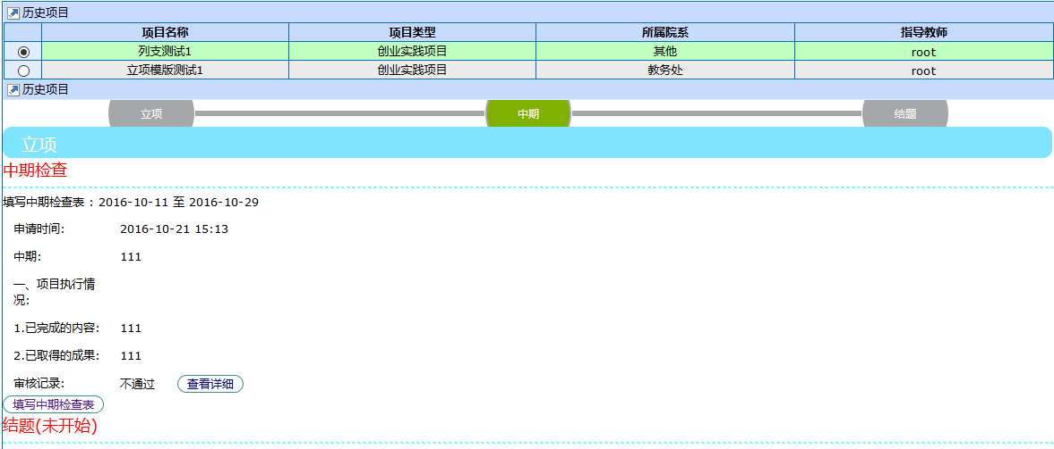
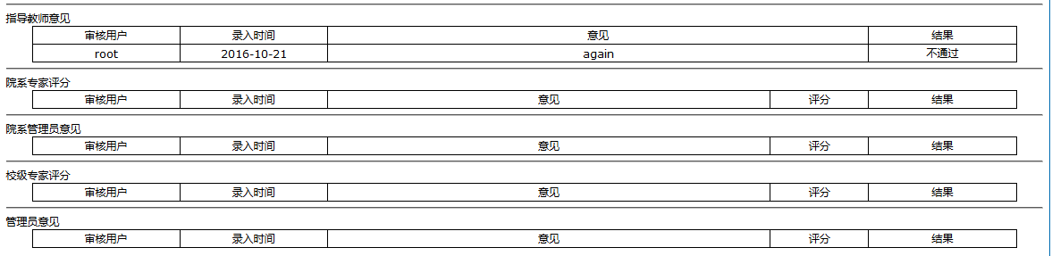

项目团队人员发生变动应该怎么办？
位置：创新创业→我的项目→变更
需要注意的是，项目人员变更申请只能在非审核流程阶段进行，换句话说，如果项目正处于立项审核流程、中期检查流程或结题审核流程中时，人员变更无法进行。
点击“人员调整”，可以进行项目人员的添加、删除和项目负责人的变更，保存后变更申请进入审核流程。
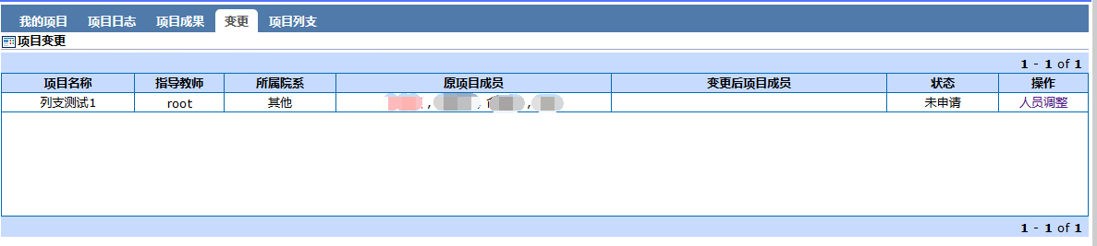
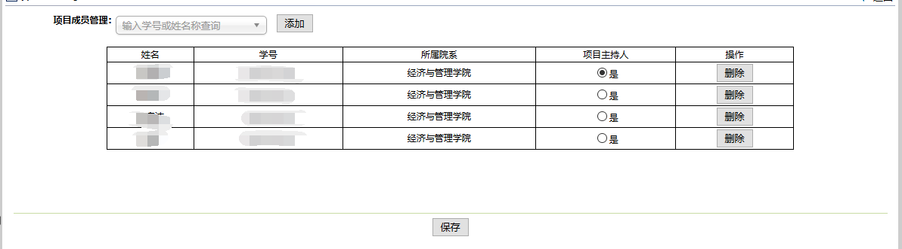
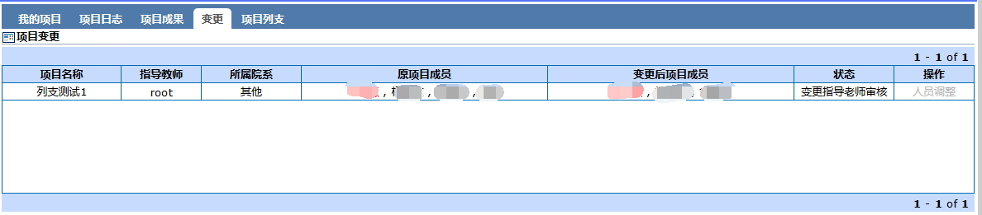
注1：系统仅支持一个项目进行一次人员变更申请，如果发生复数次人员变更，之后请联系教务处；
注2：如果要把原来的项目负责人移出项目组，不能直接将项目负责人删除，要先进行项目负责人的转移，然后再将原负责人（现组员）移除。

我的项目获得了新的成果，应该填写在哪里？
位置：创新创业→我的项目→项目成果
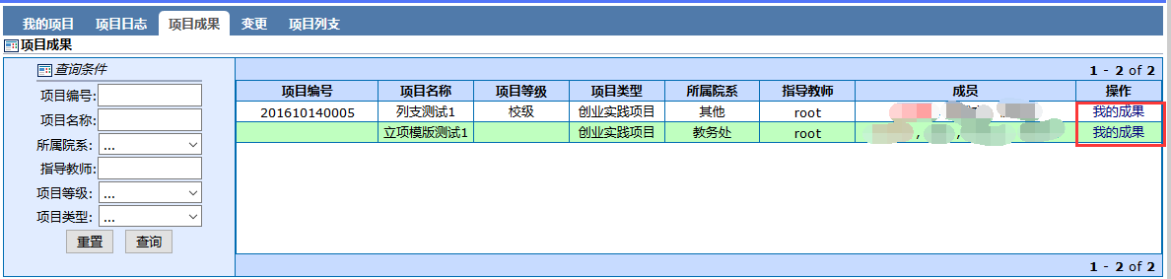
点击“添加”进入信息填写页面，填写完毕后点击保存即添加成功（截图以添加“论文发表情况”为例）。之后可以修改或删除已经添加的成果，也可能继续添加新的成果。
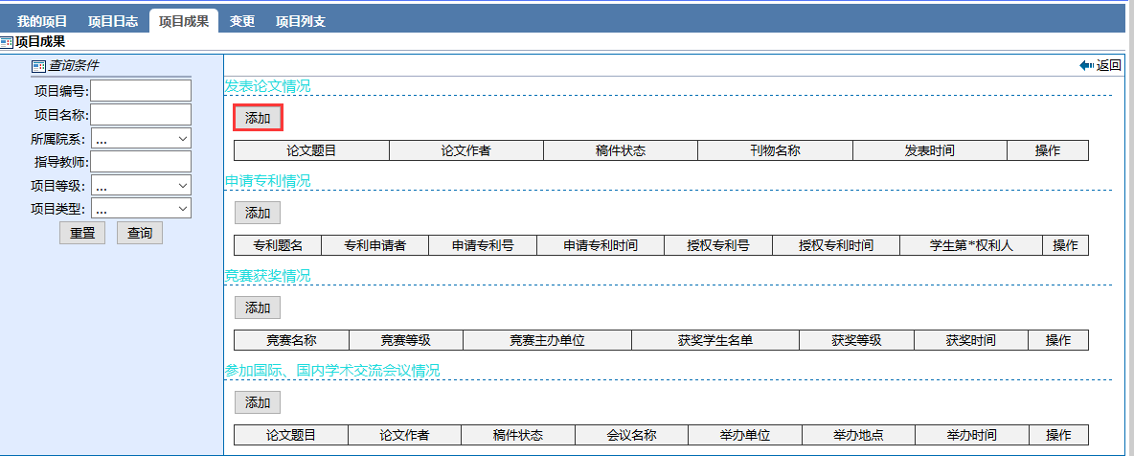
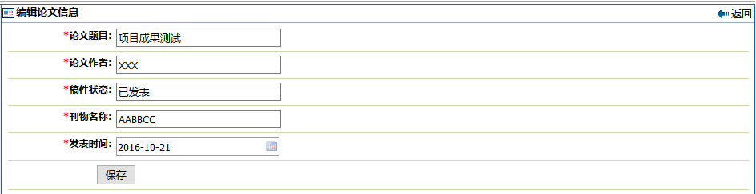
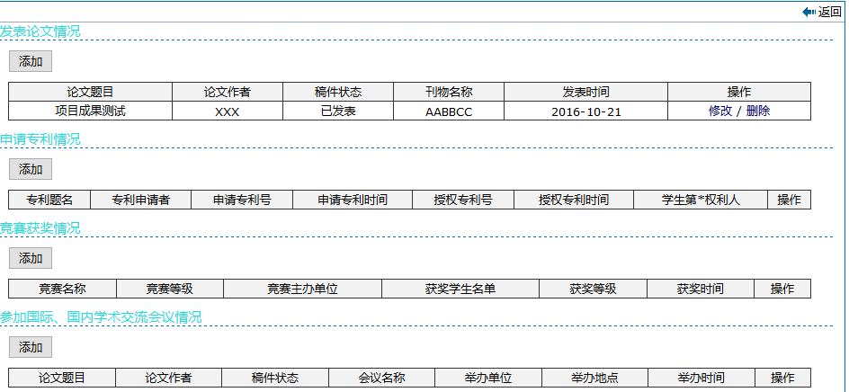

怎么在系统中记录项目的开展情况？
位置：创新创业→我的项目→项目日志
项目日志中会显示所有正在进行的项目，选中一个项目，点击“项目日志”，即可进入项目日志的填写页面。支持提交附件，填写完毕后保存即可。
注1：只允许上传DOC,DOCX,XLS,XLSX,ZIP,RAR,PDF,PPT扩展名的文件
注2：这个页面还可以看到历史提交的日志和指导教师的回复（如果教师有回复的话）
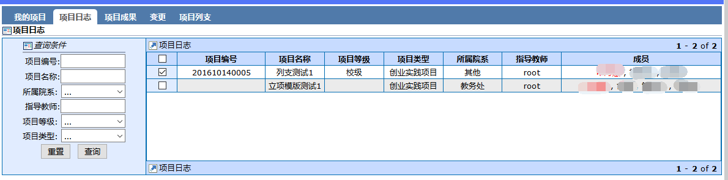
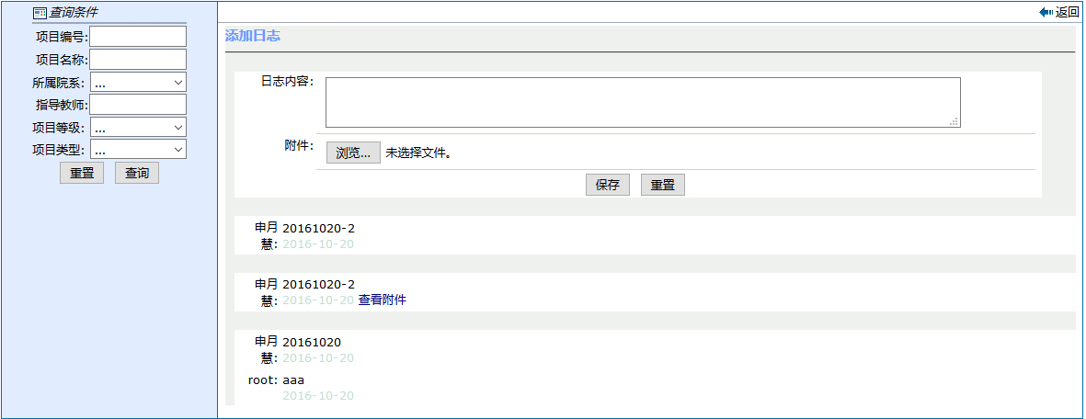

怎么进行项目费用的填报？
位置：创新创业→我的项目→项目列支
点击申请列支，可以看到历史提交记录的情况。
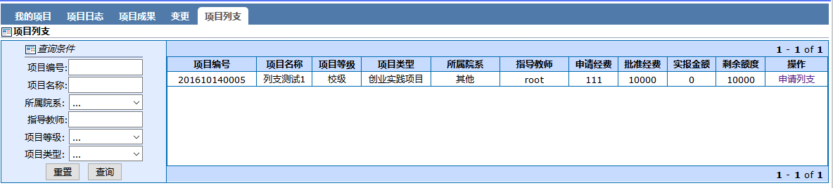

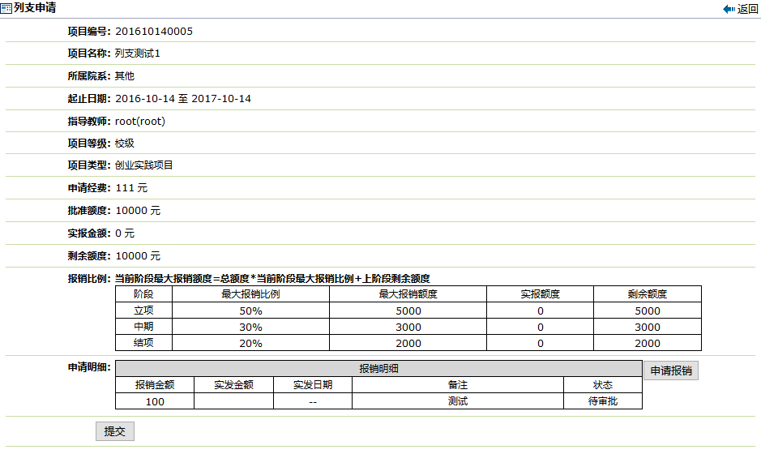
点击“申请报销”，填写信息后保存，这条申请记录就开始进入审核流程。
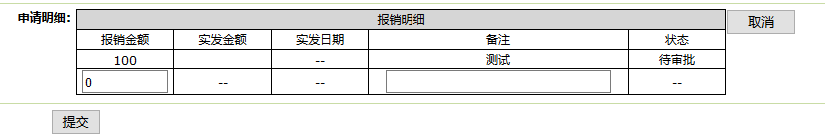

如何申请国家级项目？
申请国家级项目需要满足两个条件：
- 用户为具有国家级项目申请资格的项目负责人；
- 当前时间国家级项目申报正在进行中

位置：创新创业→我的项目→国家级申请
选中已有项目中点击申请，进入填写页面，之后与一般项目的立项操作相同。
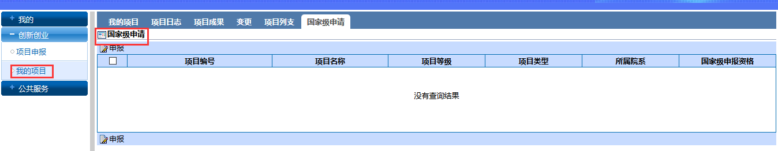

指导教师

怎么对自己指导的项目的立项、中期、结项进行审批？
位置：创新创业→导师项目审批→立项/中期/结题
在导师项目审批中可以看到自己指导的正在进行中的项目，通过上部的标签页可以进行各个阶段的切换。
以立项阶段为例，如果项目的当前状态是立项导师审批，此时可以进行审批操作。
已经审批过的项目，也可以查看项目的信息。
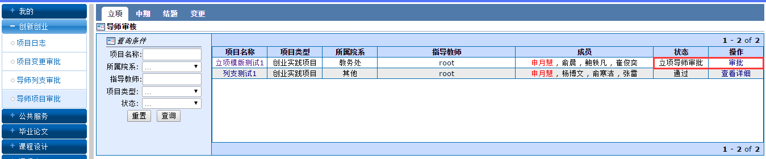
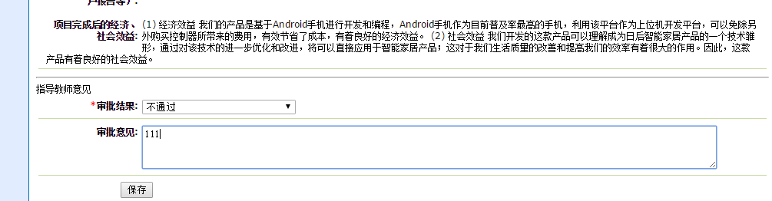
如果审核不通过，项目的状态会转为不通过；如果审核通过，项目的状态会转为立项院系审批。
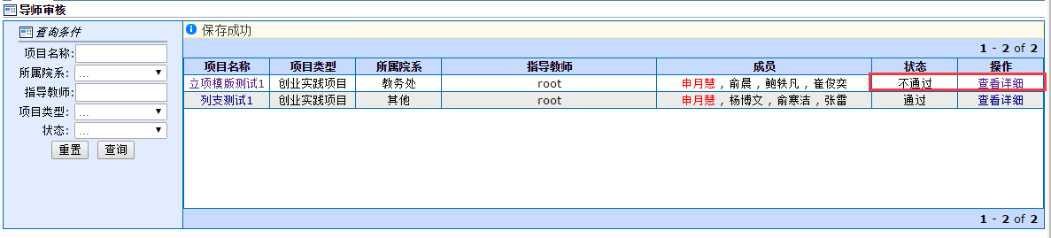
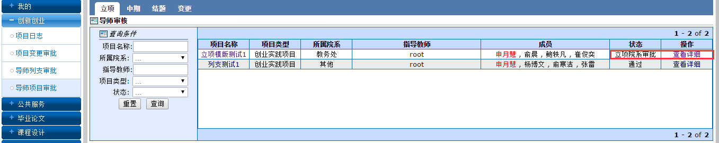

怎么对自己指导的项目的人员变更申请进行审批？
位置：创新创业→导师变更审批
项目负责人提交变更申请后，进入导师审批环节。导师通过后，变更申请将转入院系审批环节。
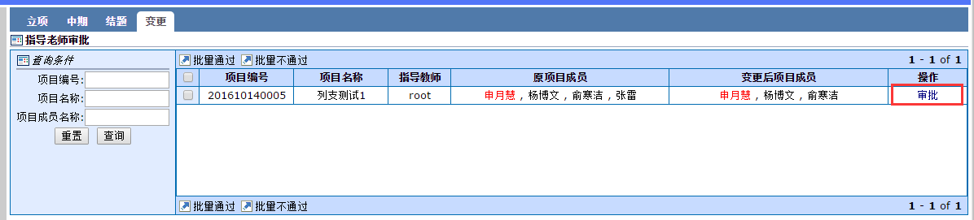
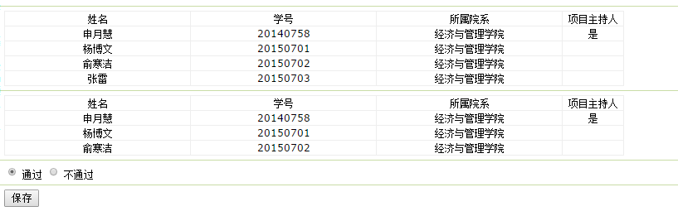

怎么查看并回复自己指导的项目的日志？
位置：创新创业→项目日志
项目日志页面显示所有指导中的项目，点击查看进度里的蓝字文字或选中一个项目后点击左上角“项目日志”，都可以查看学生已经提交的日志。
如果学生有提交附件，可以通过点击“查看附件”下载。
点击右侧的“回复”可以进行回复。
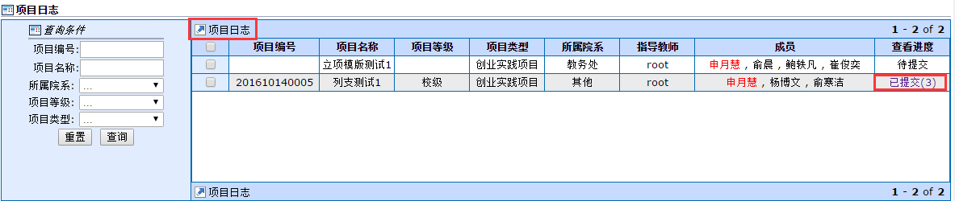
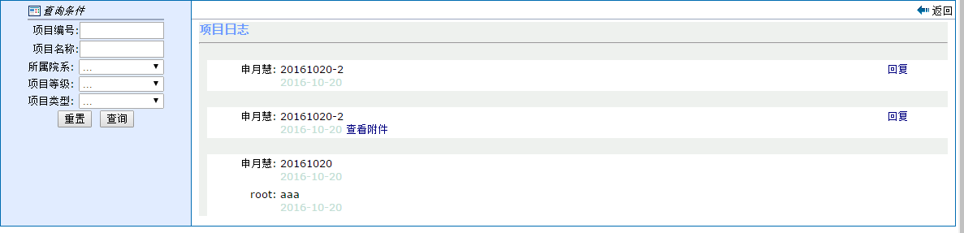
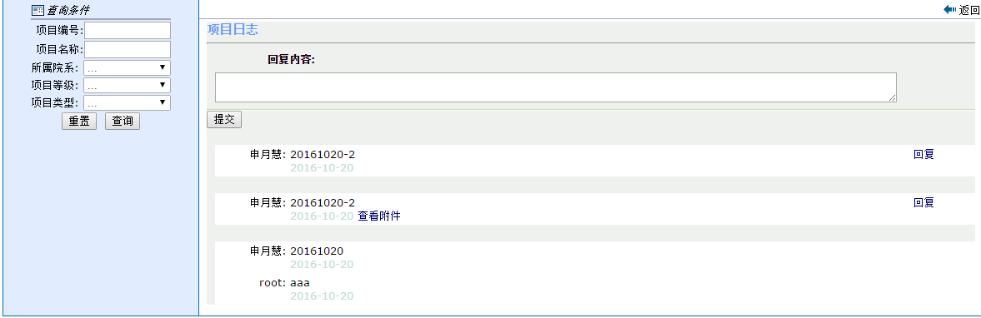

怎么对自己指导的项目的经费报销进行审批？
位置：创新创业→导师列支审批
如果通过，则进入院系审批环节；如果不通过，则这条申请的审核流程结束。
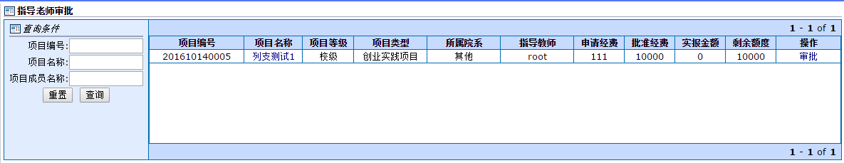
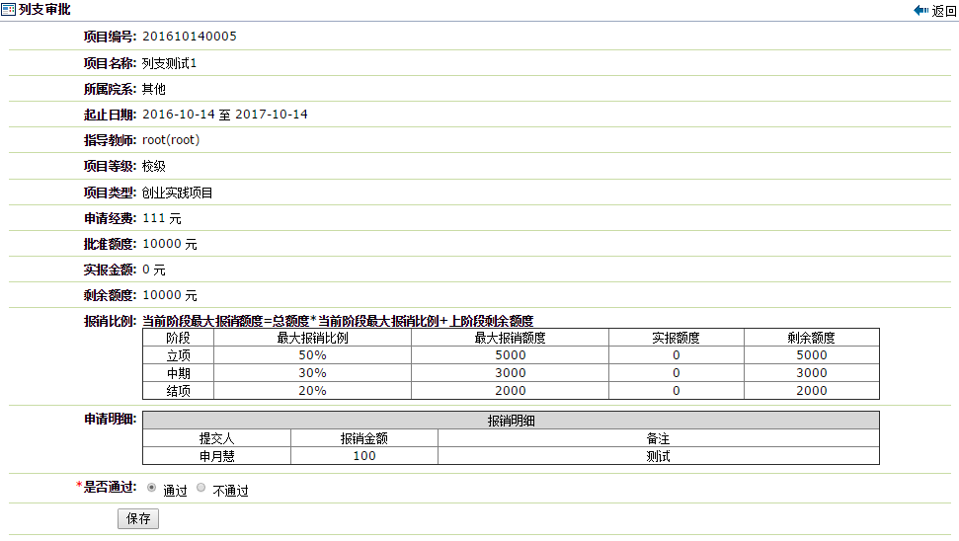

院系管理员

怎么对自己院系的项目的立项、中期、结项进行审批？
位置：院系项目审批→项目审批→立项/中期/结题
在院系项目审批中可以看到自己院系的正在进行中的项目，通过上部的标签页可以进行各个阶段的切换。
以立项阶段为例，如果项目的当前状态是立项院系审批，此时可以进行审批操作。
已经审批过的项目，也可以查看项目的信息。
支持批量审批通过和批量审批不通过。
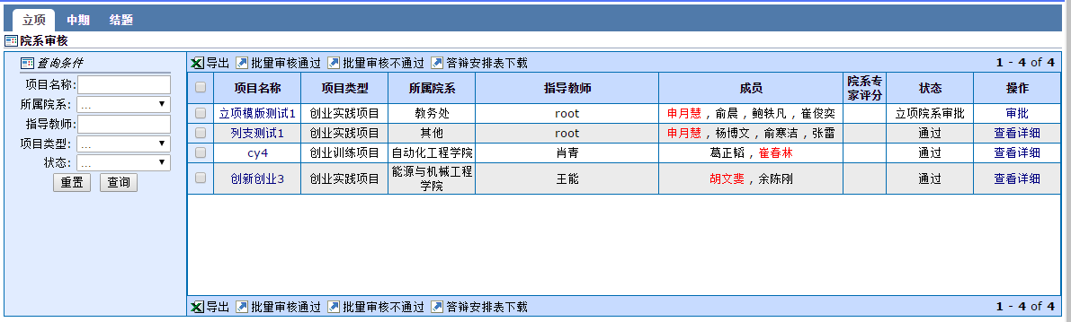

怎么对自己院系的项目的人员变更申请进行审批？
位置：项目日常管理→院系变更审批
导师通过变更申请后，变更申请才转入院系审批环节；院系通过变更申请之后，变更申请将转入教务处审批环节。
院系管理员点击“审批”即可。
支持选中多个项目，批量通过和批量不通过。
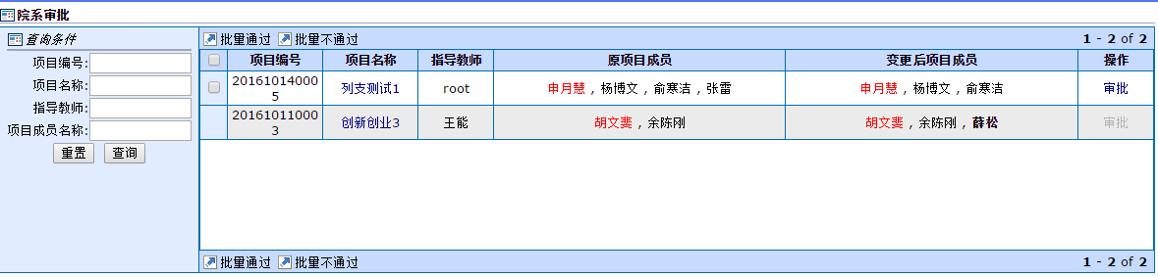

怎么对自己院系的项目的经费报销进行审批？
位置：项目日常管理→项目列支填报
院系可以项目列支填报页面中对归属于自己学院的已经通过导师审批的报销申请进行审批，审批包括决定一笔报销是否通过以及实报金额的数值。
当左右操作栏里的“审批”两字为蓝色时，说明这个项目有需要尚未审批和填报的经费。
院系通过之后，报销流程结束。
注：实报金额可以与学生的申请报销金额不一致，在计算项目剩余额度时，以院系填报的实报金额为准。
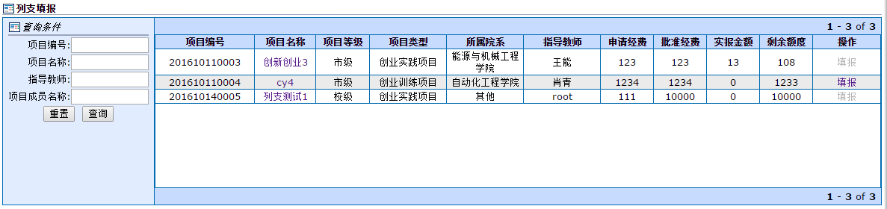
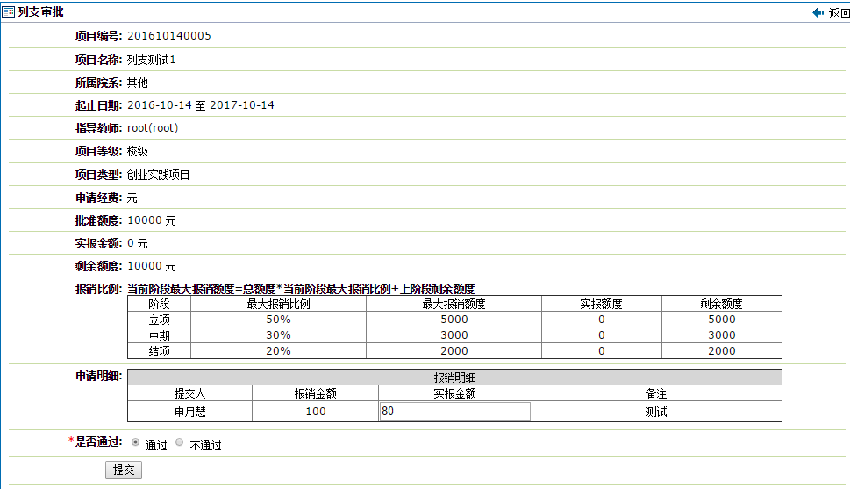

怎么对自己院系的项目的成果进行查看和维护？
位置：项目日常管理→院系成果管理
进入页面可以看到所有归属本院系的有成果的项目和每个项目每种成果的数量。
点击“查看详细”，进入项目详情的页面。点击右上角“项目成果”可以切换到项目成果的页面，可以查看更加详细的成果信息，同时对项目成果进行编辑。
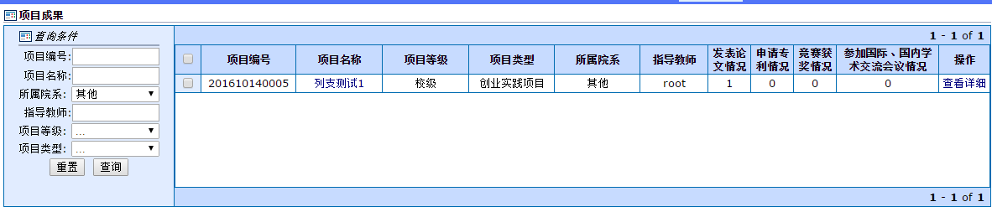
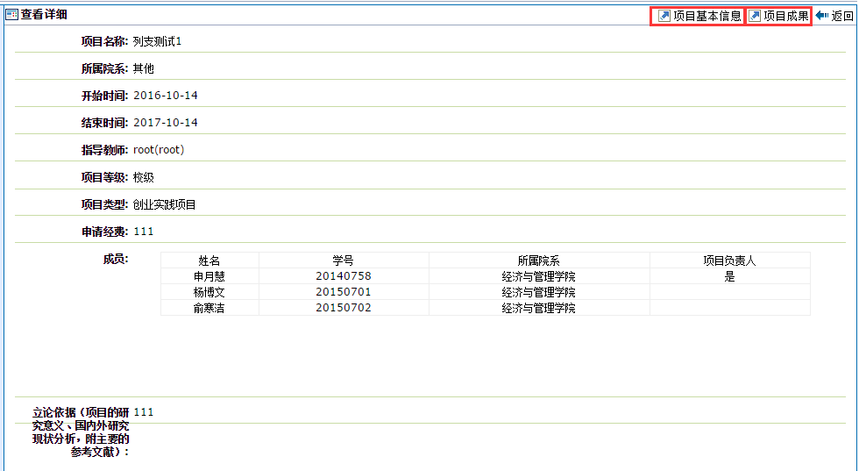
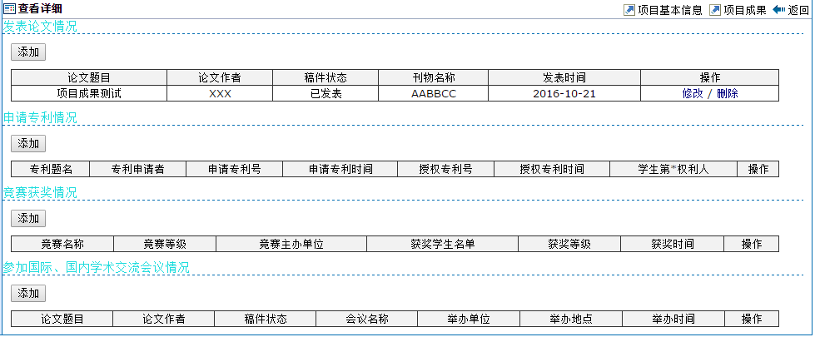

怎么查看自己院系的项目的日志？
位置：项目日常管理→院系项目日志
院系项目日志页面显示所有归属于本院系的项目，点击查看进度里的蓝字文字或选中一个项目后点击左上角“项目日志”，都可以查看学生已经提交的日志和指导老师的回复。
如果学生有提交附件，可以通过点击“查看附件”下载。
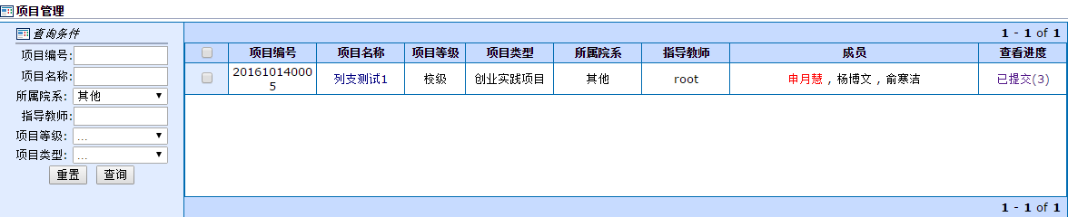
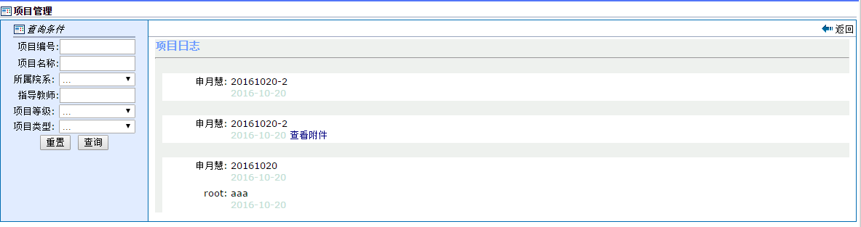

如何将项目设置为有国家级申报资格
位置：项目日常管理→国家级申报资格
注：只能看到归属于自己学院的项目，并将其设置为有资格
